DOI：10.3901/JME.20**.**.***

激励幅值对准零刚度隔振器特性的影响(二号黑体)*
刘兴天^{1, 2} 黄修长^{1, 2} 张志谊^{1, 2} 华宏星^{1, 2}(四号仿宋)
(1. 上海交通大学振动、冲击、噪声研究所 上海 200240；
2. 上海交通大学机械系统与振动国家重点实验室 上海 200240)

摘要(小五，黑体)：提出具有负刚度特性的欧拉屈曲梁结构并分析其静态特性，将负刚度机构和线性隔振器并联使用，设计准零刚度隔振器。如果隔振器的载荷选用得当，系统将在零刚度点平衡，若载荷发生改变，系统平衡点将偏离零刚度点。考虑载荷的影响，对零刚度隔振器进行动态建模，并采用谐波平衡法求解准零刚度隔振器的响应。定义准零刚度隔振器平衡点不在刚度零点时系统的力传递率，分析激励幅值和载荷对隔振器性能的影响并和线性隔振器的性能进行比较。结果表明，所设计的零刚度隔振器具有低频隔振效果，其响应和隔振性能受到激励幅值和载荷的影响，可以使系统的特性从单纯的渐硬刚度向渐软刚度以及渐软-渐硬刚度混合的特性改变，并显著改变系统的传递性能。(小五，宋体)
关键词(小五，黑体)：负刚度；隔振；非线性系统；谐波平衡法；载荷(小五，宋体)
中图分类号(小五，黑体)：TG156(小五，Times New Roman)

Influence of Excitation Amplitude and Load on the Characteristics of a Quasi-zero Stiffness Isolator(小三，加粗)

LIU Xingtian^{1, 2} HUANG Xiuchang^{1, 2} ZHANG Zhiyi^{1, 2} HUA Hongxing^{1, 2}(小四，姓大写)

(1. Institute of Vibration, Shock and Noise, Shanghai Jiao Tong University, Shanghai 200240; (五号)

2. State Key Laboratory of Mechanical System and Vibration, Shanghai Jiao Tong University, Shanghai 200240)

Abstract(小五，加粗)：An Euler buckled beam formed negative stiffness mechanism is proposed and the static characteristic of which is analyzed. A quasi-zero stiffness isolator is designed by parallel connected the negative stiffness mechanism and a linear isolator. The Euler buckled beam structure functions as a stiffness corrector to lower the stiffness of the linear isolator. If the load is chosen properly, the equilibrium point will be set at the zero stiffness point, any changes of the load will lead the equilibrium point deviating from the zero stiffness point. The dynamic model is built considering the load effect and the Harmonic balance method is employed to solve for the dynamic response of the system. Force transmissibility of the zero stiffness isolator is defined and compared with that of an equivalent linear one. The effect of excitation amplitude and load on the performance is analyzed. The results show that the force excitation amplitude and load can change the characteristic of the nonlinear isolator from a hardening stiffness system to a softening stiffness system and even a mixed softening-hardening stiffness system. The excitation amplitude and load also have great affection on the transmissibility performance. (小五)

Key words(小五，加粗)：Negative stiffness；Vibration isolation；Nonlinear systems；Harmonic balance method；load

0 前言(一级标题：四号，宋体)*
(正文：五号，宋体)随着精密工程、纳米工程等的发展，对隔离外界环境的振动提出了越来越高的要求，例如在引力波探测以及高精密光学成像等领域，对低频隔振的需求更加迫切。然而，普通的隔振器很难在低频范围有效隔振，研发在低频区域隔振性能好、承载能力强的隔振器一直是各国学者的研究热点。线性理论表明，在一定载荷下，降低隔振器的刚度可以显著降低隔振器起始隔振频率，从而获取低频隔振性能。但是降低隔振器的刚度又使得隔振器的静态变形增加而丧失承载能力，同时会带来稳定性以及占用空间过大等问题。近年来，国内外诸多学者通过在线性隔振器的基础上引入负刚度机构来获取低频隔振性能，同时保持隔振器的静态承载能力，取得了很好的效果。Platus等^{[1-2]}利用两端受压杆的结构提供负刚度设计了超低频隔振器，其固有频率可以达到1 Hz以下，但其对负刚度的原理及系统的非线性特性涉及较少。Carrella等^{[3-4]}采用了斜置弹簧提供负刚度，并将准零刚度隔振器模型简化为杜芬方程进行了系统响应的求解。其中，前者还对零刚度区间进行了优化^{[5]}，以在系统平衡位置附近获取尽量大的小刚度区间，但提供负刚度的两根斜置弹簧在变形时可能存在横向失稳。LE等^{[6-8]}也对这种负刚度结构进行了研究，LE考虑了随机载荷和多个简谐载荷的激励，Yang等^{[7]}则使用功率流方法研究了隔振器的特性。此外，电磁结构^{[9-10]}也可以用来提供负刚度。在研究零刚度隔振器时，大多数的学者均假设隔振器在加载后恰好于零刚度点平衡。本文采用欧拉梁的横向变形来提供回复力从而获取负刚度，设计了简单实用、可靠性高的准零刚度隔振器。同时，本文还首次考虑了由于载荷过大而引起的系统平衡点偏离隔振器刚度零点的情况，并将激励幅值考虑在内，进一步揭示了准零刚度隔振器的特性和性能。

1 准零刚度隔振器模型
1.1 试验方法(二级标题：五号，黑体)
受轴向力作用的两端铰支欧拉梁见图1，设初始状态下其中心点的初始横向变形(初始缺陷)为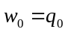，则其轴向载荷和轴向位移近似可表示为^{[11]}
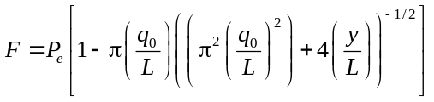
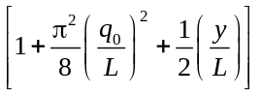 (1)
式(1)适用于小变形(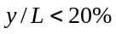)。式中，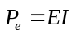 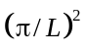为两端铰支，受轴向力的欧拉梁临界屈服载荷，为梁的长度，为梁的轴向变形。
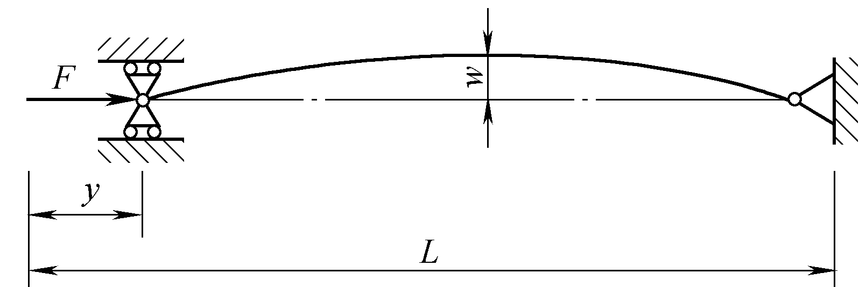
图1 两端铰支的欧拉梁轴向受力模型(小五，宋体)
将这样的欧拉梁以一定角度斜向布置成如图2所示的结构。在初始状态时，在连接块上施加垂向力，这个力和欧拉梁连接块上垂向位移的关系为
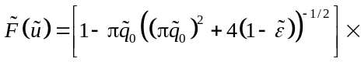
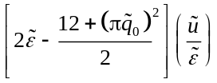 (2)
式中，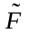是量纲一回复力，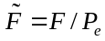，为量纲一位移，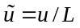，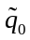为欧拉梁量纲一的初始缺陷，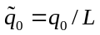，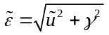，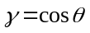。式(2)的表达式非常复杂，使用三阶泰勒展开在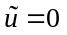处对其进行简化，并注意到系统的回复力关于零点对称，可得
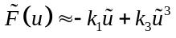 (3)
式中，k₁为负刚度机构的线性刚度系数，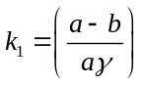
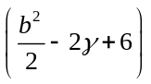；k₃为立方刚度项系数，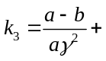
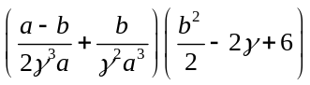；a, b为定义的参数，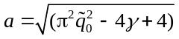，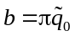。
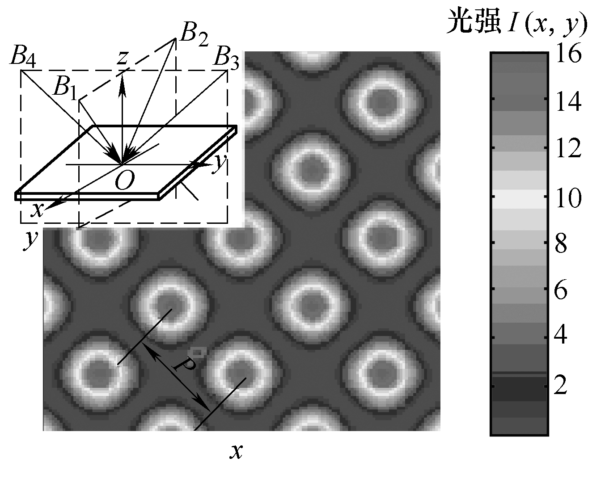
图2 四光束干涉结构及其光强分布特征(图中数值带数据清晰，数值带上方要有量名称及单位)
表1 因素水平表(小五，黑体)
因素(六号宋体) | 水平
因素(六号宋体) | 1 | 2 | 3 | 4
源极电压/V | 1 050 | 1 000 | 950 | 900
工件电压/V | 275 | 250 | 350 | 300
气压/Pa | 35 | 30 | 45 | 40
极间距/mm | 15 | 20 | 25 | 22.5
从式(3)可以看出欧拉梁结构的负刚度特性。将这个结构在图2中初始状态和刚度为、黏性阻尼系数为的线性隔振器连接，连接后加载质量为的设备，使得系统在图3所示位置平衡。此时非线性零刚度隔振器的回复力
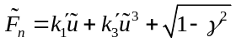 (4)
式中，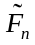为非线性隔振器的量纲一回复力，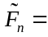
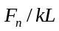，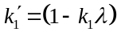，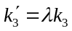。为定义的欧拉梁和线性隔振器刚度比，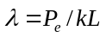。若取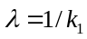，则有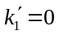。此时，隔振器在图3所示的平衡点处具有零刚度特性。此时系统的回复力变为
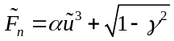 (5)
式中，为零刚度隔振器的三次方刚度系数，
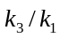。
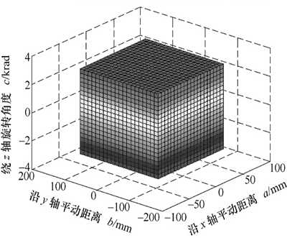
图3 隔振器示意图(坐标轴项目齐全)
1.2 试验方案(二级标题：五号，黑体)
将式(5)对量纲一位移求导可以得出系统的量纲一刚度
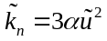 (6)
(公式均用公式编辑器处理，公式居中，序号右齐)
从式(6)可看出，隔振器的刚度关于平衡点为抛物线，而且在平衡点处，系统的刚度为零，这就是准零刚度隔振器的定义来源。选定欧拉梁初始的角度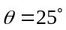，对于不同的欧拉梁初始缺陷，零刚度隔振器的刚度曲线见图4(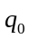表示量纲一初始缺陷)。可以看出，欧拉梁的初始缺陷越小，此时的也越小，系统在平衡点附近的小刚度区间越大。
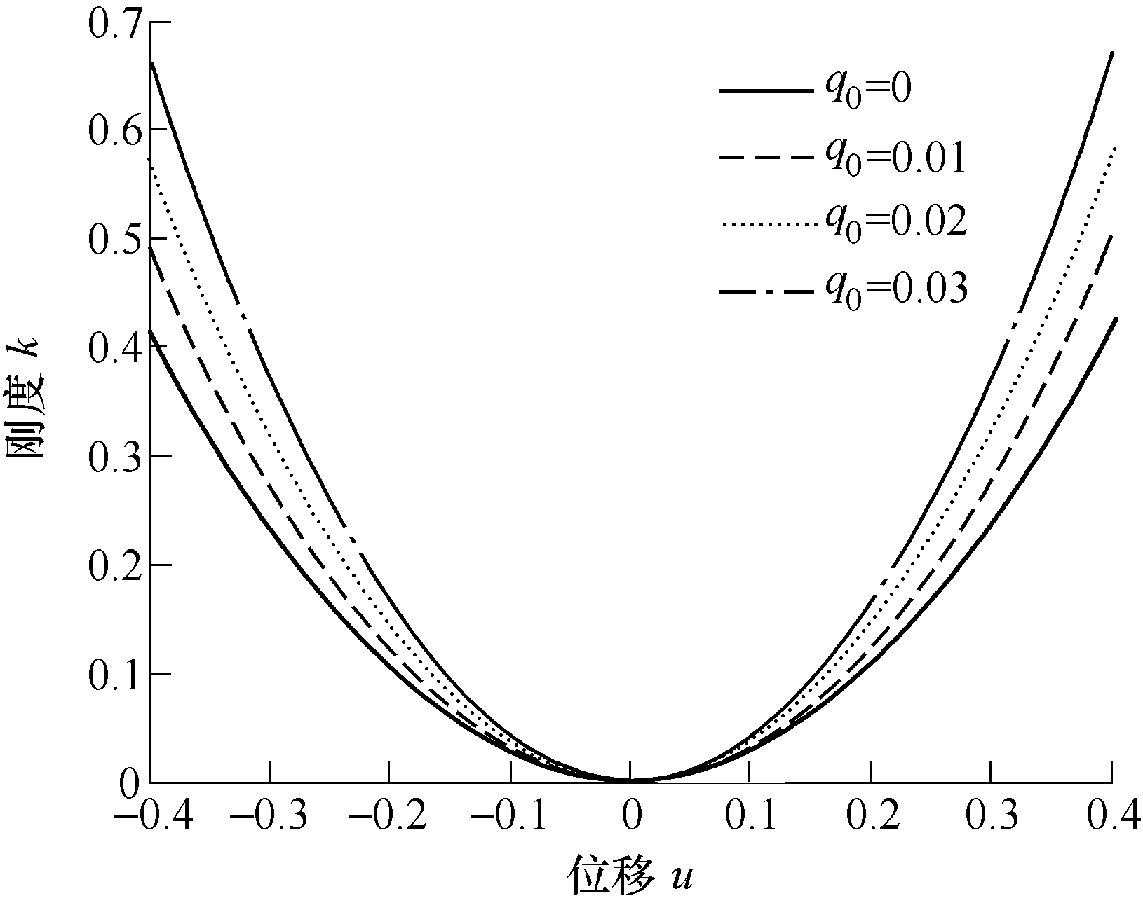
图4 欧拉梁初始缺陷对零刚度隔振器量纲一刚度影响
(尽量不要用彩色曲线，因黑白印刷，故请用不同线型区分各线条)

2 动态方程及求解
第1节中，将欧拉梁负刚度机构和线性隔振器并联，设计了具有准零刚度特性的非线性隔振器。理想状态下，准零刚度隔振器在加载后将于处平衡，如图3所示。实际上，由于系统在点的动刚度很低，因此整个系统对所加载荷的变化非常敏感，假设图3中的负载在平衡后，又有一个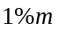的质量加上去，此时系统将在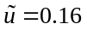处重新平衡，可以预见，超载对系统的性能将产生很大的影响。因此，考虑图5所示更具普遍性的情况，假设加载质量为的设备后，平衡点偏离零刚度点，位于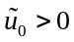处。此时，系统静态平衡方程为
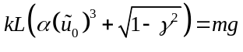 (7)
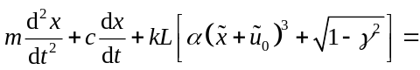
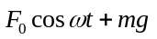 (8)
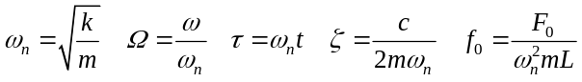
并结合式(7)可将式(8)化为
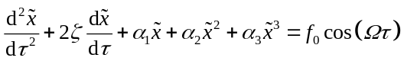 (9)
式中，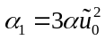，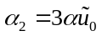，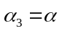。式(9)表示的是非对称回复力的振子或隔振器模型^{[12-14]}。利用文献[15]中的变换，设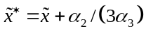，可将式(9)变换为
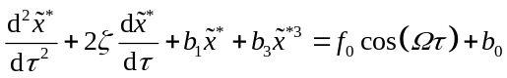 (10)
式中，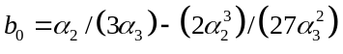，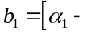
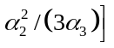，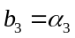。使用谐波平衡法^{[16]}对式(10)进行求解，设解为
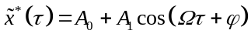 (11)
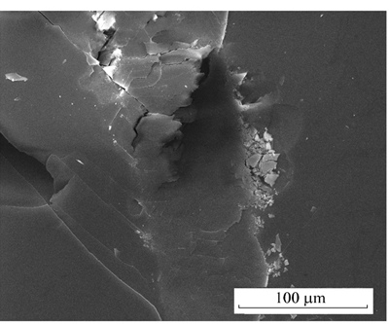
图5 载荷过载时隔振器状态示意图(比例尺清晰)
将式(11)代入到式(10)中并令常数项和相同的谐波项系数相等可以得到
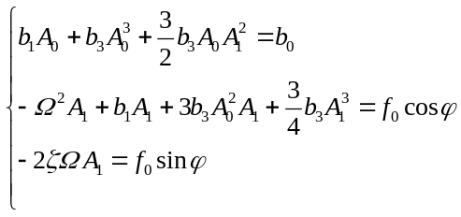 (12)
由式(12)可以得到隐含系统响应中常数项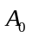的表达式
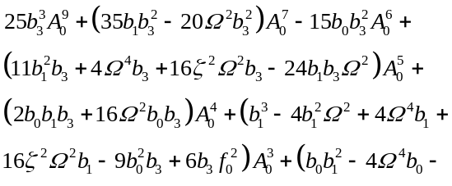
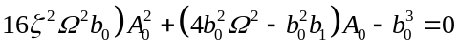 (13)
由式(12)可以求出响应中常数项的极值及对应的频率^{[13]}
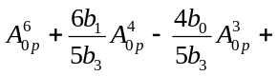
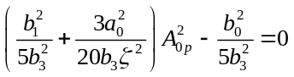 (14)
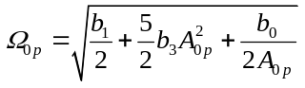 (15)
式(14)可以用来求取过载系统响应中常数项的极值点，式(15)用来确定此极值点对应的频率。而谐波项系数可以由式(12)求出。从式(7)～(15)讨论了在载荷过载时的响应，若系统没有过载，可令式(7)中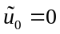，这样系统的动态方程为
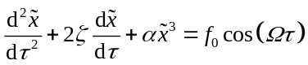 (16)
同样采用谐波平衡法求解式(16)，其解设为
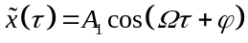 (17)
可用同样的过程求出系统的响应以及系统响应中的极值和对应的频率。
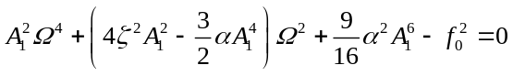 (18)
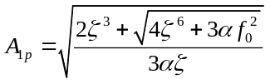 (19)
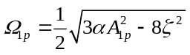 (20)
式(18)用于求取载荷刚好在点平衡时系统响应，式(19)为响应的极值点，式(20)则为对应的共振频率。这样，系统在处平衡，或因超载而在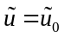处平衡的系统响应、系统极值和对应的共振频率便可以得到。对于非线性系统，系统的解中存在不稳定解，可以通过文献[17]中的方法求得。

3 系统参数对响应的影响
由上文可知，系统响应与零刚度隔振器的三次方刚度系数、平衡点的位置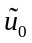以及系统激励的幅值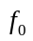相关，下文将就这三个参数对系统响应的影响进行分析。求取系统的响应后，画出系统响应随频率变化的曲线。图6和图7为系统在不同三次方刚度以及不同平衡位置时系统响应中的常数项和谐波项。响应中的不稳定解为虚线，稳定解为实线，圆圈表示响应的极值，下文同。注意到当系统刚好平衡在刚度零点时，系统响应中的常数项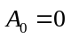。图6、7中的响应是在固定激励幅值下求得的。观察图6和图7可以发现，在相同的激励下，随着的减小，系统响应中常数项系数逐渐减小，在减小至零时也随之消失，然而谐波项系数的最大值却逐渐增大，系统的共振(极值)频率随之减小。图6、7中，对于每一个，均改变三次方刚度系数来观察其对响应的影响(图6、7中箭头方向为减小方向)，可以看出，减小可以使得系统响应的共振点向更低频率方向移动，但同时响应峰值增加。
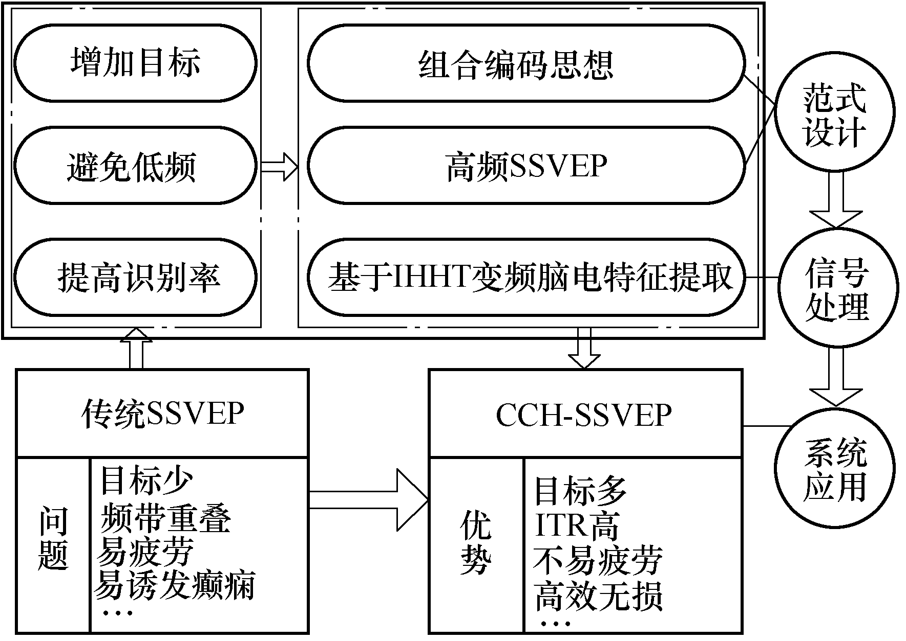
图6 基于CCH-SSVEP智能轮椅导航方案(图中六号字)
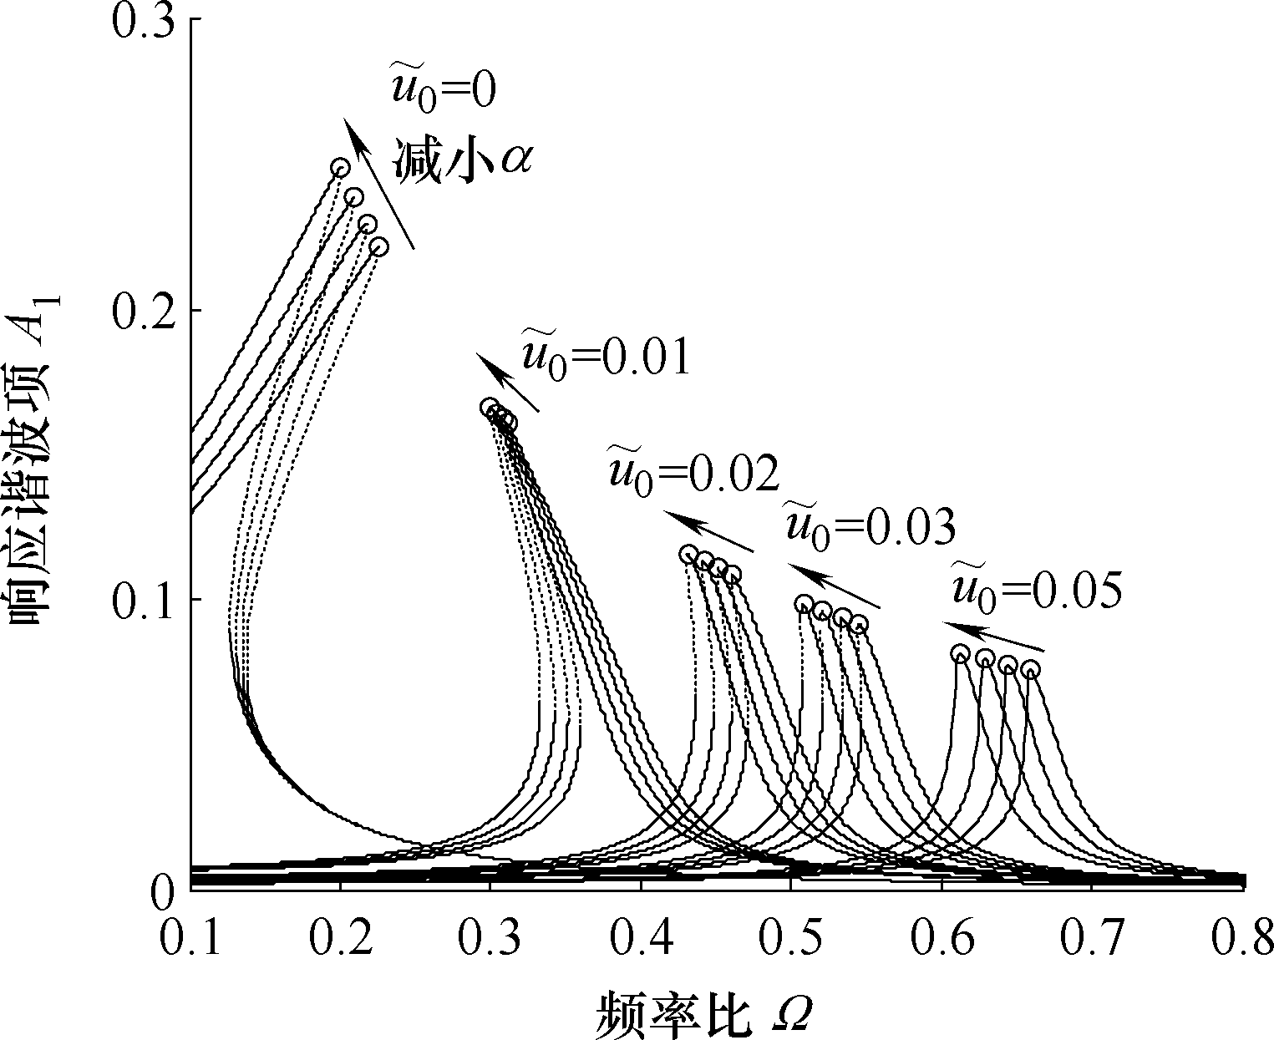
图7 不同平衡点及立方刚度下零刚度隔振器响应谐波项
图8和图9为激励幅值对系统响应的影响图。与平衡点在零刚度点不同，若系统由于超载而使得平衡点偏离零刚度点，那么，当激振幅值不太大时，隔振器的特性由原来的渐硬刚度变成了一个渐软刚度。随着激励幅值的增大，对于后者，将进入既有渐软刚度特性又有渐硬刚度特性的情况，且根据实际系统的不同，系统在单一激振频率下可能存在5个解^{[17]}的情况。

4 系统的力传递率
力传递率是通用的用来衡量隔振器性能的参数^{[18]}，非线性系统的力传递率和线性系统的力传递率有着相同的意义，即传递到基础上的动态力幅值和激励力幅值的比值：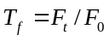，其中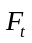为隔振器的弹性力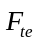和阻尼力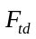之和，因为二者相位差为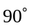，故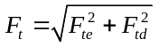。对于平衡点刚好在零刚
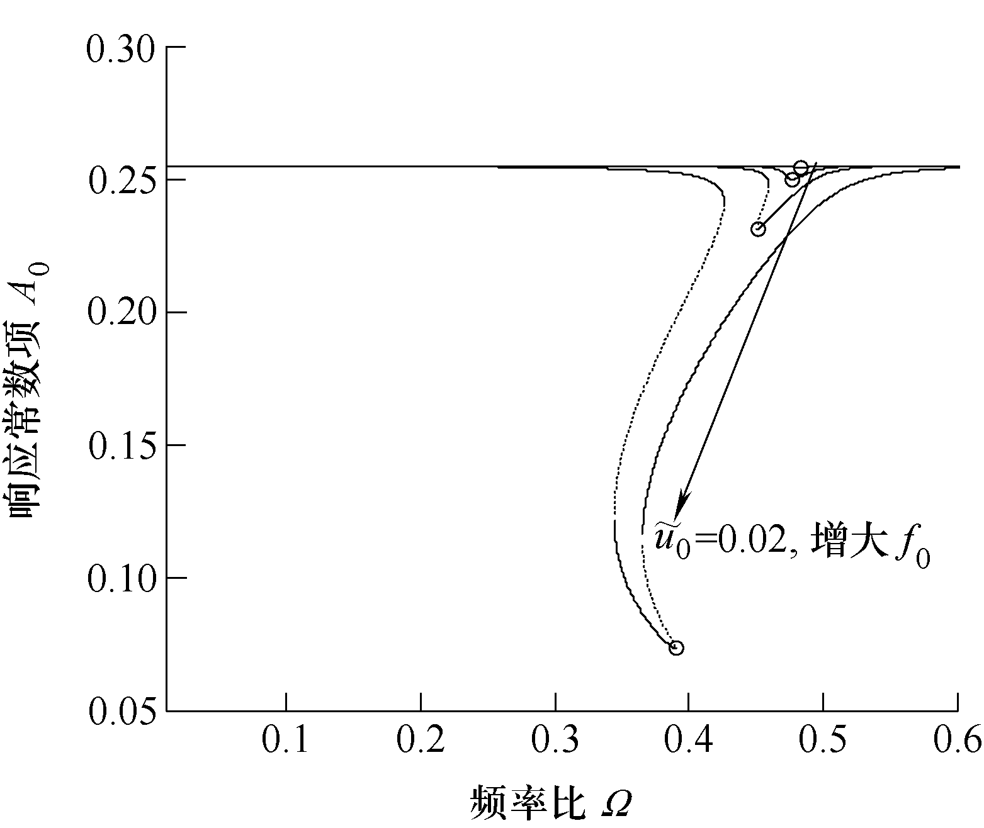
图8 不同激励幅值下零刚度隔振器响应常数项
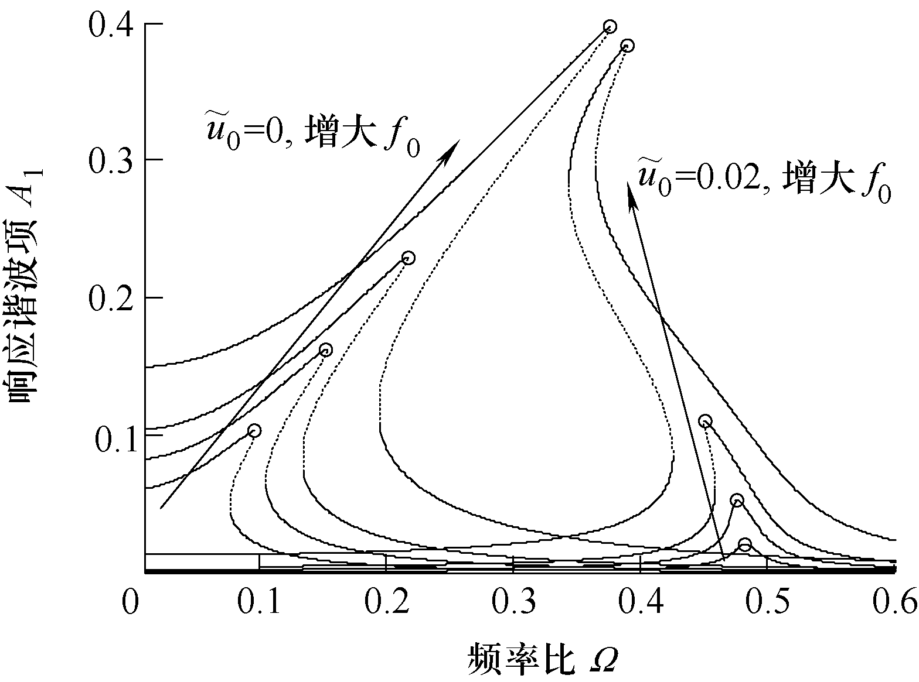
图9 不同激励幅值下零刚度隔振器响应谐波项
度点的隔振器，其力传递率
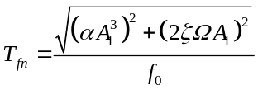 (21)
对于平衡点不在零刚度点的系统，注意到式(9)的 解为
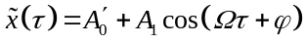 (22)
式中，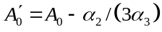。隔振器平衡点不在零刚度位置时，其弹性力表达式为
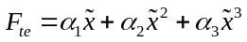 (23)
将式(22)代入到式(23)中可得
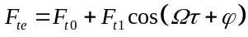 (24)
式中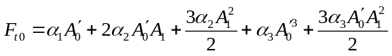
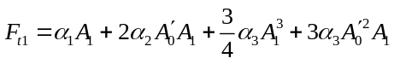
在这里仅考虑动态力部分，这样就可以得到此时系统的力传递率
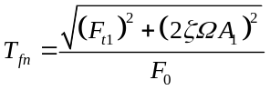 (25)
图3所示系统对应的线性系统(即去除欧拉梁负刚度结构)的力传递率也在图中画出，为图10和图11中最右边曲线，传递率的峰值在图10、11中用圆圈表示，不稳定的传递率用虚线表示，取定负刚度结构的欧拉梁初始倾角为25°，初始量纲一缺陷为0.02。
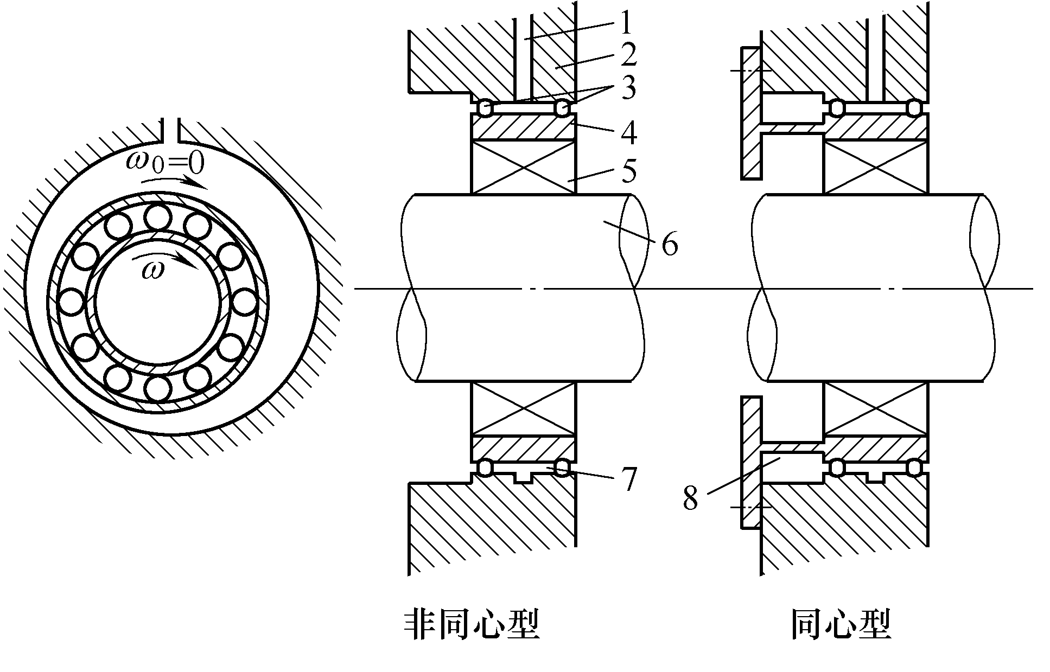
图10 挤压油膜阻尼器结构图(顺序标注，文字清晰)
1. 输油管 2. 座孔 3. 密封件 4. 套圈 5. 滚动轴承
6. 轴 7. 间隙油膜 8. 定心弹簧
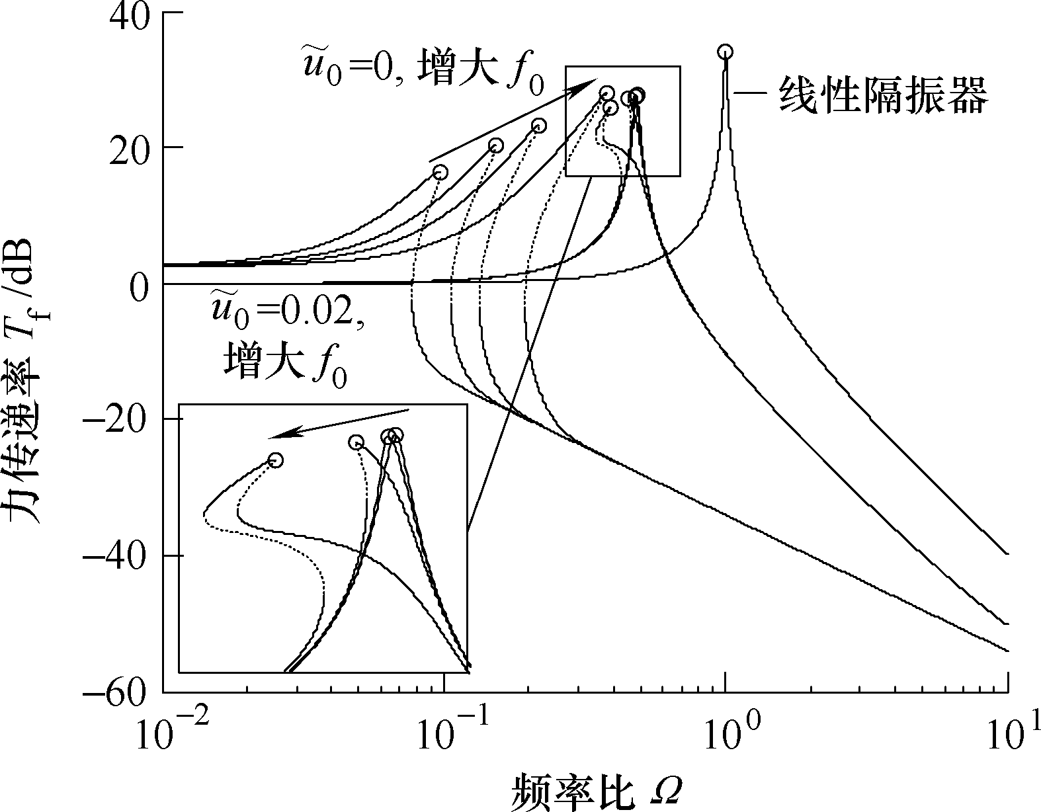
图11 线性隔振器及不同激励幅值下零刚度
隔振器力传递率
图10为固定激励幅值下，平衡点位置逐渐变为零刚度点时的力传递率曲线。系统的平衡点越接近刚度零点，系统对应的最大传递率频率越低，且传递率峰值也越低，但是当时，由于系统的特性发生了变化，此时系统的最大传递率频率虽然较小，但是传递率峰值却比平衡点不在刚度零点的系统要大。通过图11也可以发现这个现象，图11为系统的传递率受激励幅值变化的影响图。若激励幅值过大，平衡点在零刚度点的系统传递率的最大值和频率均有可能超过平衡点不在刚度零点的系统。尽管如此，当传递率越过最大值时，平衡点在零刚度点的系统依然具有更好的衰减效果。值得一提的是，在频率较低时，平衡点在零刚度点系统的传递率比其他的大。此外，尽管系统过载可能使得系统的隔振效果变差，但总体上仍然要优于线性系统，具有更低的最大传递率以及更宽的隔振频带。与线性系统的传递率不受激励的影响不同，非线性隔振器的传递率和系统所受的激励幅值有很大关系，若平衡点在刚度零点，系统对于更小的激励幅值有更好的隔振效果。然而，当所设计零刚度隔振器过载使用时，从传递率的角度出发，尽管此时激励幅值对传递率的影响较小，但更大的激励幅值时的隔振效果反而更好，二者的趋势恰恰是相反的。

5 结论
(1) 本文使用欧拉屈曲梁结构获取负刚度，设计了零刚度隔振器。结果表明，零刚度隔振器具有比线性隔振器更低的隔振频率，且最大传递率也有所下降。但随着载荷的增大，隔振器的起始隔振频率增大，隔振效果降低，在实际使用时，想要获得更宽的隔振频带，不应使得隔振器超载太多。
(2) 载荷的增大使得零刚度隔振器平衡点偏离刚度零点。相对于平衡点在零刚度点的情况，系统在相同激励幅值下的最大响应值减小，但共振频率增加。而且系统从硬特性变为软特性，且随着激励的增大，系统可以表现出软、硬特性混合的特点。
(3) 若隔振器无超载，则激励越大，隔振效果越差。但若隔振器有超载，系统在受到更大幅值的激励时，隔振效果不会变差，反而会稍微变好，并对极低频率的扰动更不敏感。本文的研究结果对设计和使用零刚度隔振器均具有极强的指导意义和参考价值。
参 考 文 献(五号，黑体)
[1] PLATUS D L. Negative-stiffness-mechanism vibration isolation system[C]//Proceedings of the SPIE-the International Society for Optical Engineering. San Jose：International Society for Optical Engineering, 1999, 98-105.
[2] 张建卓, 董申, 李旦. 基于正负刚度并联的新型隔振系统研究[J]. 纳米技术与精密工程, 2004, 2(4)：314-318.
ZHANG Jianzhuo, DONG Shen, LI Dan. Study on new type vibration isolation system based on combined positive and negative stiffness[J]. Nanotechnology and Precision Engineering, 2004, 2(4)：314-318.
[3] CARRELLA A, BRENNAN M J, WATERS T P. Static analysis of a passive vibration isolator with quasi-zero-stiffness characteristic[J]. Journal of Sound and Vibration, 2007, 301(3)：678-689.
[4] KOVACIC I, BRENNAN M J, WATERS T P. A study of a nonlinear vibration isolator with a quasi-zero stiffness characteristic[J]. Journal of Sound and Vibration, 2008, 315(3)：700-711.
[5] CARRELLA A, BRENNAN M J, WATERS T P. Optimization of a quasi-zero-stiffness isolator[J]. Journal of Mechanical Science and Technology, 2007, 21(6)：946-949.
[6] LE T D, AHN K K. A vibration isolation system in low frequency excitation region using negative stiffness structure for vehicle seat[J]. Journal of Sound and Vibration, 2011, 330(26)：6311-6335.
[7] YANG J, XIONG Y, XING J. Dynamics and power flow behavior of a nonlinear vibration isolation system with a negative stiffness mechanism[J]. Journal of Sound and Vibration, 2013, 332(1)：167-183.
[8] 肖斌, 李彪, 夏春燕, 等. 基于功率流法双层隔振系统振动传递[J]. 机械工程学报, 2011, 47(5)：106-113.
XIAO Bin, LI Biao, XIA Chunyan, et al. Power flow method used to vibration transmission for two-stage vibration isolation system[J]. Journal of Mechanical Engineering, 2011, 47(5)：106-113.
[9] ZHOU N, LIU K. A tunable high-static–low-dynamic stiffness vibration isolator[J]. Journal of Sound and Vibration, 2010, 329(9)：1254-1273.
[10] CARRELLA A, BRENNAN M J, WATERS T P, et al. On the design of a high-static–low-dynamic stiffness isolator using linear mechanical springs and magnets[J]. Journal of Sound and Vibration, 2008, 315(3)：712-720.
[11] VIRGIN L, DAVIS R. Vibration isolation using buckled struts[J]. Journal of Sound Vibration, 2003, 260：965-973.
[12] SZEMPLIŃSKA-STUPNICKA W, BAJKOWSKI J. The 1/2 subharmonic resonance and its transition to chaotic motion in a non-linear oscillator[J]. International Journal of Non-Linear Mechanics, 1986, 21(5)：401-419.
[13] MURATA A, KUME Y, HASHIMOTO F. Application of catastrophe theory to forced vibration of a diaphragm air spring[J]. Journal of Sound and Vibration, 1987, 112(1)：31-44.
[14] HAYASHI C, SHEPARD S, WINKLER I, et al. Nonlinear oscillations in physical systems[M]. New York：McGraw-Hill, 1964.
[15] RAVINDRA B, MALLIK A. Performance of non-linear vibration isolators under harmonic excitation[J]. Journal of Sound and Vibration, 1994, 170(3)：325-337.
[16] 高雪, 陈前, 滕汉东. 液固混合介质隔振系统的主共振分析[J]. 机械工程学报, 2012, 48(15)：90-95.
GAO Xue, CHEN Qian, TENG Handong. Primary resonance analysis of solid and liquid mixture vibration isolation system[J]. Journal of Mechanical Engineering, 2012, 48(15)：90-95.
[17] KOVACIC I, BRENNAN M J, LINETON B. On the resonance response of an asymmetric Duffing oscillator[J]. International Journal of Non-Linear Mechanics, 2008, 43(9)：858-867.
[18] 严济宽. 机械振动隔离技术[M]. 上海：上海科学技术文献出版社, 1986.
YAN Jikuan. Mechanical vibration isolation[M]. Shanghai：Science and Technology Documents Press of Shanghai, 1986.
非英文的参考文献采用非英文、英文双语形式
作者简介(六号，黑体)：刘兴天，男，1984年出生，博士研究生。主要研究方向为振动控制。(六号，宋体)
E-mail：xingtianliu@sjtu.edu.cn
华宏星(通信作者)，男，1955年出生，博士，教授，博士研究生导师。主要研究方向为振动噪声分析与控制、冲击防护理论与应用和现代隔振减振方法。
E-mail：hhx@sjtu.edu.cn
文章最终的结尾处两栏的文字齐平排版

* ∗ 国家自然科学基金资助项目(11202128)。20121205收到初稿，20120205收到修改稿（六号宋体，此处为脚注，和正文分开）

